a) Napravite MySQL bazu sa min tri povezane tabele (1 bod)

+ Dodajte nove forme po potrebi

- Tabele koje su dodane su Job, Company, User i User_Job_Favourite

- Dodane su forme Bookmarks, te je napravljena opcija logovanja kao kompanija koja vidi forme My Company, New Job i My Jobs

b) Napraviti PHP skriptu koja će sve podatke iz XML prebaciti u bazu podataka,

neka se ova skripta poziva na klik dugmeta kojeg može vidjeti samo administrator,

ova skripta treba da ubaci samo podatke iz XML-a koji se ne nalaze u bazi (2 boda)

- Zbog nedostatka vremena nije uređano, ali svakako nisam ni imao mnogo uraditi jer mi xml-ovi nisu bili relacionog tipa.

c) Prepravite vaše PHP skripte tako da se podaci čuvaju i kupe iz baze podataka umjesto iz XML-a (3 boda)

- Prepravljeno.

- Jedino što nije urađeno je da na listi poslova svaka kompanija ima istu sliku

- Također mi je vrlo žao ali nisam imao vremena da napravim neki loader i neke notifikacije da je request završen. Jer ovako se klikne i ništa ne desi što je vrlo ružno...

d) Napravite hosting vaše stranice na OpenShift, link na stranicu navedite u ReadMe fajlu (2 boda)

- Napravljeno (pristupni podaci kao i link se nalaze ispod)

e) Napravite jednu metodu REST web servisa koja vraća podatke u obliku JSON-a (1 bod)

- U projektu su većina metoda servisne metode, i iste se nalaze u folderu services.

f) Testirajte web servis koristeći POSTMAN i priložite odgovarajući izvještaj (screenshot 3-4 različita slučaja upotreba) (1 bod)

Uspješan **PUT** request:

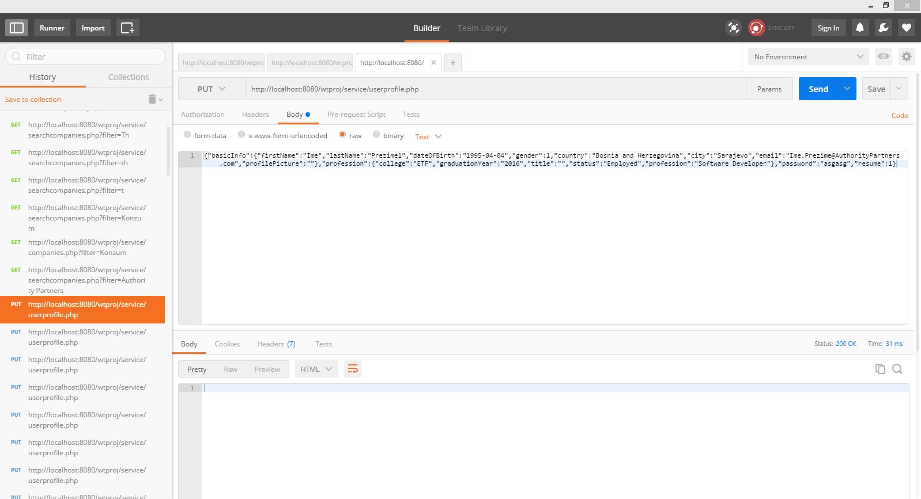

Invalid PUT request (sa jednom greškom). Kao što se vidi vraća se greška u arrayu (jer može biti više grešaka)

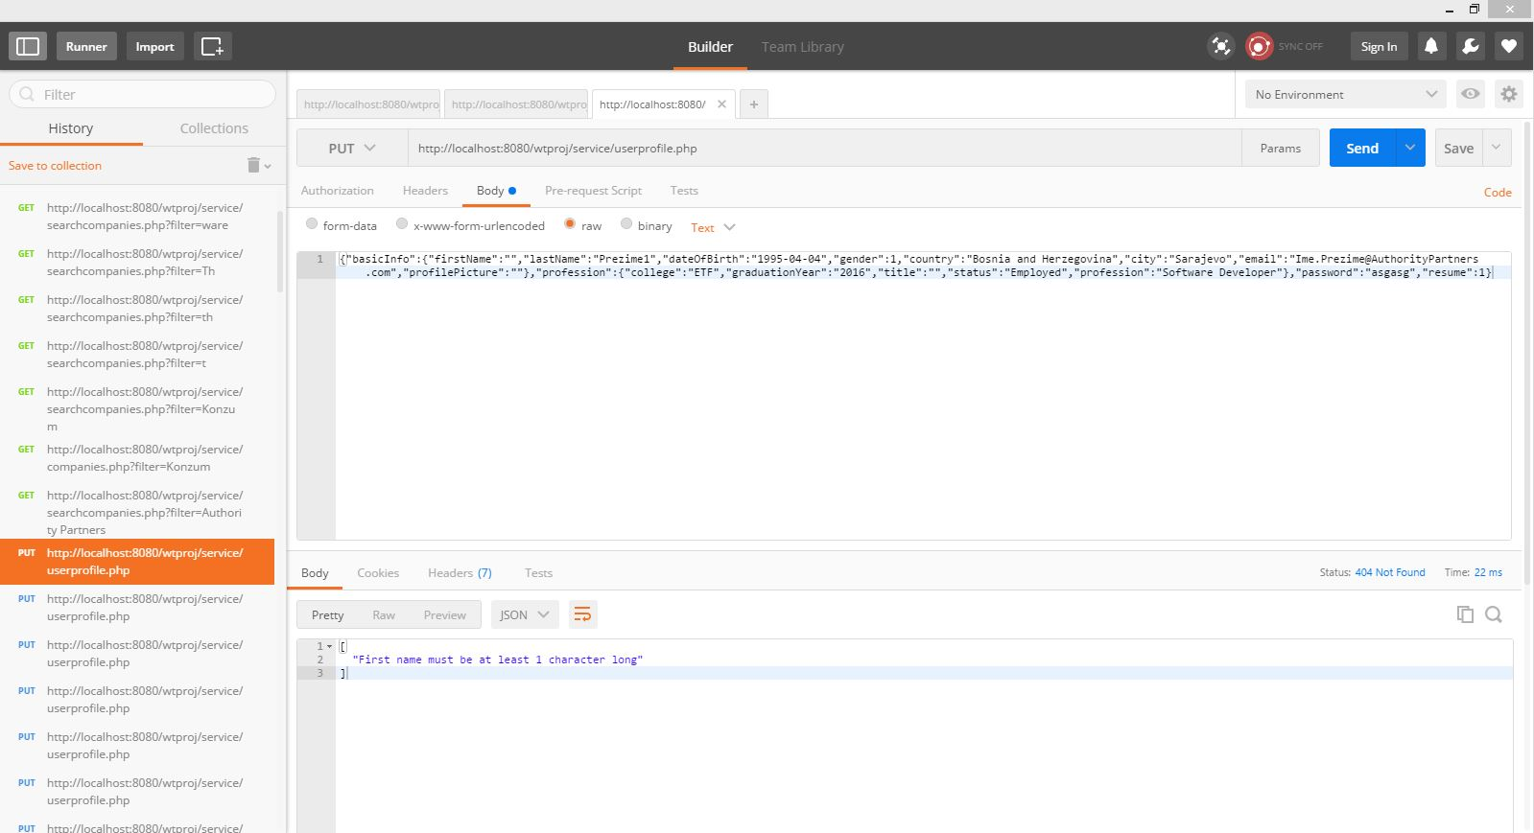

Invalid **PUT** request v2 (više grešaka):

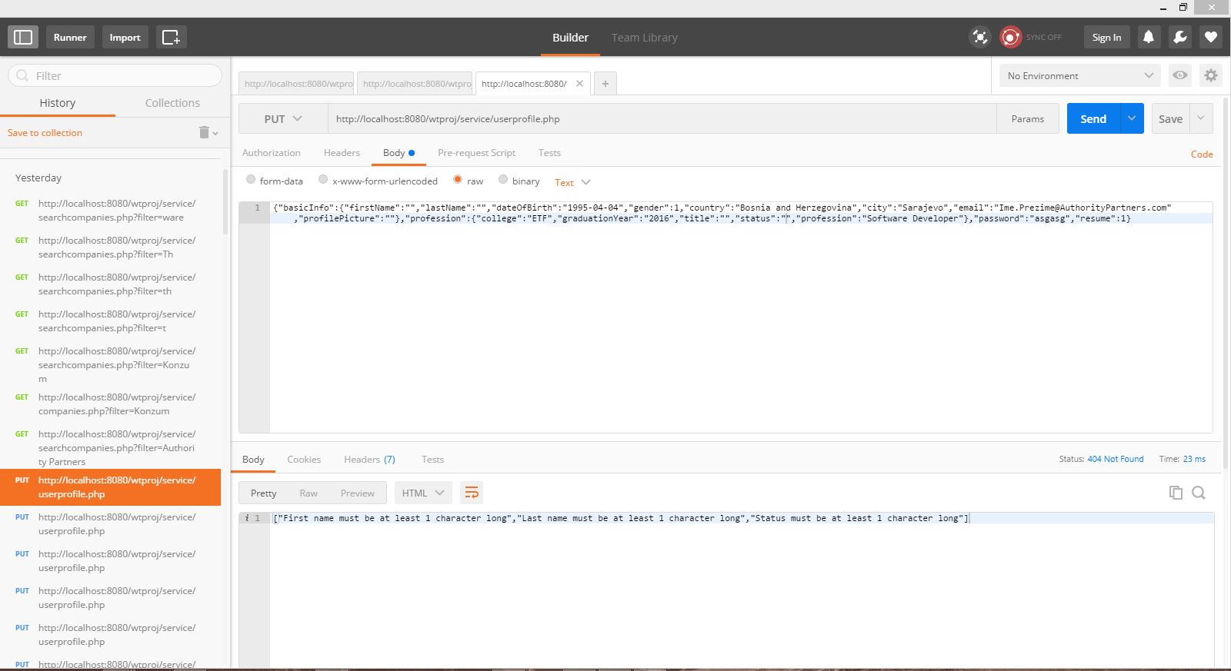

Uspješan **GET** request:

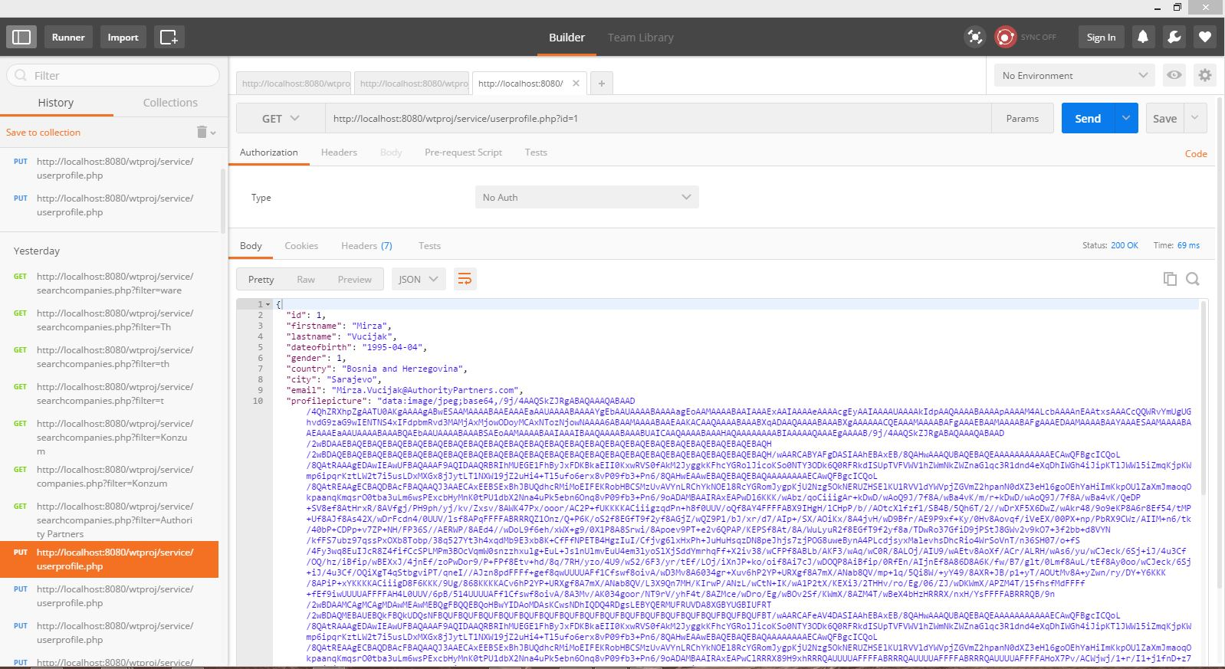

--------------------------------------------------------------------------------------------------------------------------------------

URL do stranice: **http://findajob-find-a-job.44fs.preview.openshiftapps.com**

Pristupni podaci:

Kompanija:

username: **admin**

password: **pw**

Obični korisnik:

username: **user**

password: **pw1**